Đặc tả yêu cầu phần mềm

**Đề tài: Thiết kế xây dựng ứng dụng (client-server)**

**cung cấp cho thông tin điểm đỗ xe và**

**các dịch vụ phục vụ nhu cầu của lái xe**

Phiên bản 1.0

Nhóm 9 – Lớp LTU12B

10-2017

Mục lục

1. Giới thiệu 1

1.1 Mục đích 1

1.2 Phạm vi 1

1.3 Từ viết tắt 1

1.4 Tài liệu tham khảo 1

2. Mô tả tổng quan hệ thống 1

3. Những yêu cầu 2

3.1 Yêu cầu chức năng 2

3.1.1 Tổng quan 2

3.1.2 Driver 2

3.1.3 Owner 3

3.1.4 Admin 3

3.2 Yêu cầu phi chức năng 3

3.2.1 Performance Requirements 3

3.2.2 Safety Requirements 3

3.2.3 Security Requirements 3

3.2.4 Software Quality Attributes 4

3.2.5 Business Rules 4

4. Mô hình thiết kế UML 5

4.1 Use Case 5

4.1.1 Các tác nhân 5

4.1.2 Biểu đồ UseCase 5

4.1.3 Mô tả Use Case 5

Lịch sử sửa đổi

|  |  |  |  |
| --- | --- | --- | --- |
| **Tên** | **Ngày** | **Lý do thay đổi** | **Phiên bản** |
| Ứng dụng bãi đỗ xe | 10/2017 | Không thay đổi | 1.0 |
|  |  |  |  |

# Giới thiệu

## Mục đích

Tài liệu này đưa ra các đặc tả chi tiết yêu cầu phần mềm cho ứng dụng đặt chỗ bãi đỗ xe. Ứng dụng được xây dựng để hỗ trợ người lái xe tìm kiếm những bãi đỗ xe phù hợp với nhu cầu của họ, cho phép người quản lý có thể duyệt các đơn đặt chỗ, tự động bố trí chỗ, cung cấp giao diện trực quan dễ dàng quản lý trình trạng của bãi xe.

## Phạm vi

Ứng dụng phục vụ cho người lái xe có thể đăng ký sử dụng dịch vụ của bãi đỗ xe. Đồng thời giúp cho người quản lý dễ dàng trong việc cập nhật, quản lý dịch vụ. Mọi hoạt động đặt chỗ hay quản lý dịch vụ đều làm trực truyến thông qua mạng Internet.

# Mô tả tổng quan hệ thống

* Nguyên nhân: Các lái xe luôn đối mặt với khó khăn trong việc tìm kiếm những bãi đỗ xe với những dịch vụ cần dùng, như thông tin về chỗ đỗ xe, chỗ sửa xe, chỗ rửa xe, và các chỗ nghỉ ngơi.
* Với hệ thống này, có lẽ là 1 giải pháp khả thi để giảm thời gian cần thiết tìm kiếm những bãi đỗ xe phù hợp với nhu cầu của lái xe.
* Lái xe thông qua thiết bị di động truy cập vào ứng dụng sẽ được điều hướng đến bản đồ trong đó có hiển thị các bãi đỗ xe.
* Người dùng có thể tìm kiếm được thông tin về những bãi đỗ xe với những dịch vụ cần dùng, đặt/ giữ chỗ sử dụng dịch vụ.
* Các dịch vụ này bao gồm: Thông tin về chỗ đỗ xe, chỗ sửa xe, chỗ rửa xe, và các chỗ nghỉ.
* Người sử dụng bao gồm: Admin, người dùng cuối của ứng dụng – Driver, và người chủ sở hữu cơ sở cung cấp dịch vụ - Owner.

# Những yêu cầu

## Yêu cầu chức năng

Mục này trình bày các yêu cầu chức năng xác định cho các đối tượng của hệ thống. Những yêu cầu chức năng của hệ thống dựa trên sự liên quan đến những người sử dụng, đó là Driver, Owner và Admin.

### Tổng quan

Các chức năng chính của hệ thống bao gồm :

* Đăng ký/Đăng nhập/Đăng xuất
* Hiển thị/Xem/Tìm kiếm các bãi xe cung cấp dịch vụ trên google map
* Tìm kiếm bãi đỗ xe theo địa điểm/dịch vụ hỗ trợ
* Xem thông tin chi tiết về các dịch vụ bãi xe cung cấp
  + - Thông tin về chỗ đỗ xe
    - Thông tin về chỗ rửa xe
    - Thông tin về chỗ sửa xe
    - Thông tin về các chỗ nghỉ ngơi
* Thêm/Sửa/Xóa thông tin về các dịch vụ của bãi xe
  + - Thông tin về chỗ đỗ xe
    - Thông tin về chỗ rửa xe
    - Thông tin về chỗ sửa xe
    - Thông tin về các chỗ nghỉ ngơi
* Đặt/giữ chỗ dịch vụ
* Hủy dịch vụ đã đặt/giữ chỗ
* Thông báo về trạng thái đặt/hủy/kết thúc dịch vụ
* Xem lịch sử giao dịch

### Driver

* Người lái xe có thể đăng ký/đăng nhập/đăng xuất vào hệ thống.
* Người lái xe có thể tìm kiếm các bãi xe cung cấp dịch vụ trên google map.
* Người lái xe có thể tìm kiếm bãi đỗ xe theo địa điểm/dịch vụ hỗ trợ.
* Người lái xe có thể xem thông tin chi tiết về các dịch vụ bãi xe cung cấp.
  + - Thông tin về chỗ đỗ xe.
    - Thông tin về chỗ rửa xe.
    - Thông tin về chỗ sửa xe.
    - Thông tin về các chỗ nghỉ ngơi.
* Người lái xe có thể đặt/giữ chỗ dịch vụ mà mình quan tâm .
* Người lái xe có thể hủy dịch vụ đã đặt/giữ chỗ.
* Người lái xe có thể nhận thông báo về trạng thái đặt/hủy/kết thúc dịch vụ.
* Người lái xe có thể xem lại lịch sử giao dịch.

### Owner

* Người chủ bãi đỗ xe có thể đăng ký/đăng nhập/đăng xuất.
* Người chủ bãi đỗ xe có thể thêm/sửa/xóa thông tin về các dịch vụ của bãi xe của họ.
  + - Thông tin về chỗ đỗ xe.
    - Thông tin về chỗ rửa xe.
    - Thông tin về chỗ sửa xe.
    - Thông tin về các chỗ nghỉ ngơi.
* Người chủ bãi đỗ xe có thể hủy dịch vụ đã đặt/giữ chỗ của người lái xe.
* Người chủ bãi đỗ xe có thể nhận thông báo về trạng thái đặt/hủy/kết thúc dịch vụ của người lái xe.
* Người chủ bãi đỗ xe có thể xem lịch sử giao dịch của bãi xe của họ.

### Admin

* Admin có thể xác nhận thông tin đăng ký/đăng nhập/đăng xuất của người lái xe/người chủ bãi đỗ xe.
* Admin có thể quản lí giao dịch của người lái xe/bãi đỗ xe.
* Admin có thể quản lí thông tin của người lái xe/bãi đỗ xe.
* Admin có thể quản lí dịch vụ của người lái xe sử dụng.
* Admin có thể quản lí dịch vụ bãi đỗ xe đang cho sử dụng.

## Yêu cầu phi chức năng

# Mô hình thiết kế UML

## Use Case

### Các tác nhân

|  |  |
| --- | --- |
| STT | Tác nhân |
|  | Quản trị viên |
|  | Tài xế |
|  | Chủ dịch vụ |

### C:\Users\Huyen\Desktop\abc.jpgBiểu đồ UseCase

### Mô tả Use Case

|  |  |
| --- | --- |
| ID | Tên |
| A | Đăng nhập |
| B | Đăng ký |
| C | Quản lý giao dịch |
| D | Quản lý thông tin tài khoản |
| E | Quản lý dịch vụ |

#### Đăng nhập

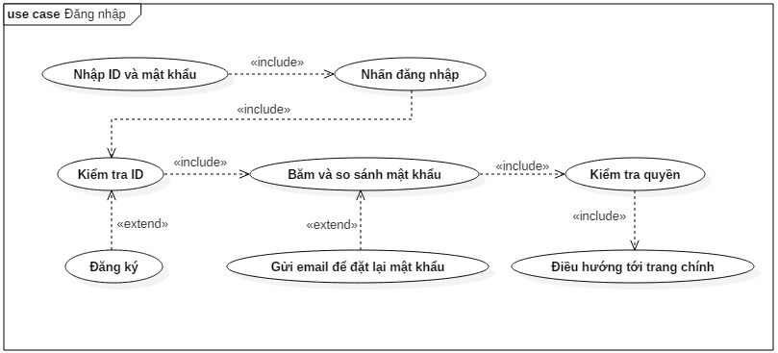

|  |  |
| --- | --- |
| Mô tả use case | |
| Tác nhân | Người dùng |
| Mục đích | Kiểm tra trước khi cho phép người dùng truy cập vào ứng dụng |
| Điều kiện tiền đề | Người dùng khởi động ứng dụng |
| Các sự kiện chính | Người dùng nhấn “Đăng nhập” sau khi đã điền đầy đủ ID và mật khẩu  Tìm kiếm ID trong cơ sở dữ liệu  Nếu ID có tồn tại, so sánh mật khẩu dạng băm trong cơ sở dữ liệu với mật khẩu đã băm từ giá trị người dùng nhập / Nếu ID không tồn tại hỏi người dùng có muốn chuyển sang trang đăng ký hay không  Nếu mật khẩu trùng khớp, kiểm tra quyền / Nếu không trùng khớp hỏi người dùng có muốn hệ thống gửi email để đặt lại mật khẩu  Căn cứ vào quyền của người dùng mà chuyển hướng sang trang mới |
| Các ngoại lệ | Cảnh báo khi phát hiện ID của người dùng nhập không tồn tại trong cơ sở dữ liệu  Cảnh báo nếu người dùng nhập sai mật khẩu |

#### Đăng ký

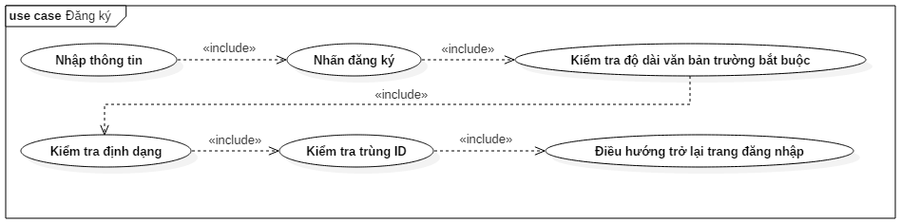

|  |  |
| --- | --- |
| Mô tả use case | |
| Tác nhân | Người dùng |
| Mục đích | Đăng ký tài khoản cho người dùng |
| Điều kiện tiền đề | Khi người dùng chọn “Đăng ký” ở trang đăng nhập |
| Các sự kiện chính | Người dùng nhấn “Đăng ký” sau khi đã điền đầy đủ thông tin  Kiểm tra các trường bắt buộc phải điền  Nếu đã điền đủ các trường bắt buộc, kiểm tra định dạng của từng trường / Nếu không tạm dừng quá trình đăng ký, cảnh báo người dùng  Nếu định dạng đúng tiếp tục kiểm tra ID đã tồn tại trong cơ sở dữ liệu hay chưa / Nếu đã đinh dạng sai dừng quá trình đăng ký, cảnh báo người dùng  Nếu ID không tồn tại, sao lưu tài khoản vào cơ sở dữ liệu rồi thông báo tin nhắn thành công tới người dùng / Nếu ID đã tồn tại dừng quá trình đăng ký, cảnh báo người dùng |
| Các ngoại lệ | Cảnh báo nếu các trường bắt buộc đang để trống  Cảnh báo nếu người dùng nhập không đúng định dạng  Cảnh báo nếu người dùng nhập vào ID đã tồn tại |

#### Quản lý giao dịch

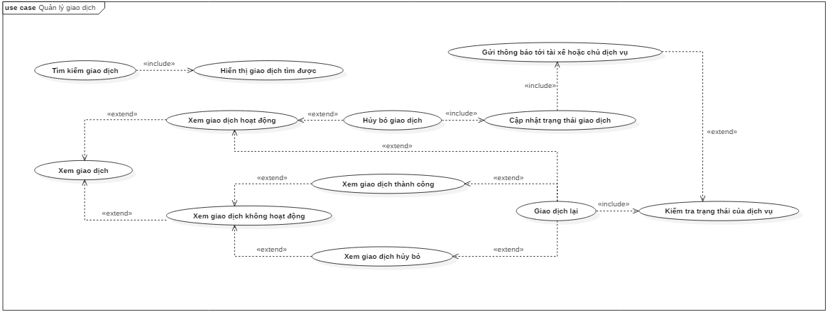

|  |  |
| --- | --- |
| Mô tả use case | |
| Tác nhân | Tài xế, chủ dịch vụ |
| Mục đích | Hỗ trợ tài xế / chủ dịch vụ kiểm soát giao dịch của họ |
| Điều kiện tiền đề | Tác nhân đã đăng nhập thành công và chọn “Xem giao dịch” từ trang chính |
| Các sự kiện chính | 1. Tác nhân tìm kiếm giao dịch  Ứng dụng trả về tên các giao dịch gần giống với văn bản người dùng nhập  Tác nhân có thể lựa chọn xóa điều kiện tìm kiếm để nhìn thấy tất cả các giao dịch của họ  2. Tác nhân xem các giao dịch  2.1 Tác nhân lựa chọn xem các giao dịch đang hoạt động  Tác nhân lựa chọn “Hủy bỏ” giao dịch  Hệ thống cập nhật trạng thái của giao dịch  Sau đó gửi thông báo tới chủ dịch vụ (trường hợp người hủy là tài xế) hoặc tài xế (trường hợp người hủy là chủ dịch vụ) kèm theo lý do tại sao hủy  2.2 Tác nhân lựa chọn xem các giao dịch không hoạt động  Tác nhân có thể kiểm tra các giao dịch mình đã thực hiện thành công hoặc hủy  Nếu tác nhân là tài xế thì có thể lựa chọn giao dịch lại  Hệ thống kiểm tra trạng thái của dịch vụ (có còn hoạt động hay đã ngừng)  Nếu như còn hoạt động, hệ thống thực hiện sao lưu thông tin giao dịch và gửi thông báo tới chủ dịch vụ |
| Các ngoại lệ | Thông báo tới tài xế nếu phát hiện dịch vụ đã ngừng hoạt động |

#### Quản lý thông tin tài khoản

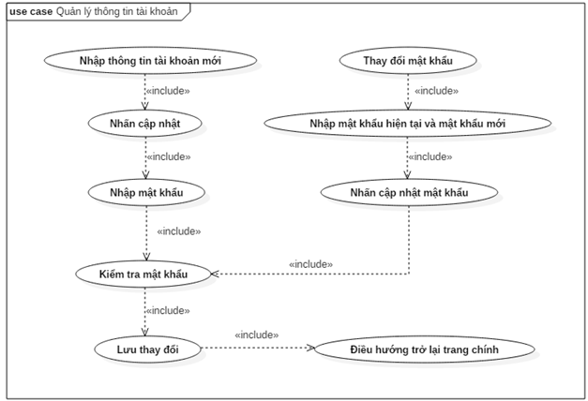

|  |  |
| --- | --- |
| Mô tả use case | |
| Tác nhân | Tài xế, Chủ dịch vụ |
| Mục đích | Hỗ trợ tài xế / chủ dịch vụ thay đổi hoặc kiểm tra thông tin tài khoản của họ |
| Điều kiện tiền đề | Tác nhân đăng nhập thành công và chọn quản lý tài khoản từ trang chính |
| Các sự kiện chính | Tác nhân chọn thay đổi mật khẩu hoặc thay đổi thông tin cá nhân của họ  1. Tác nhân chọn thay đổi thông tin cá nhân  Nhấn “Cập nhật” sau khi đã nhập đầy đủ thông tin mới muốn thay đổi  Hệ thống xác nhận lại mật khẩu của người dùng bằng cách bắt người dùng nhập lại mật khẩu của mình  Nếu mật khẩu trùng khớp, hệ thống sao lưu thông tin mới vào cơ sở dữ liệu và điều hướng quay lại trang giao diện chính / Nếu mật khẩu không trùng khớp cảnh báo tác nhân  2. Tác nhân lựa chọn thay đổi mật khẩu  Tác nhân nhập mật khẩu cũ lẫn mới  Tác nhân nhấn “Cập nhật”  Hệ thống so sánh mật khẩu cũ với mật khẩu hiện tại trong cơ sở dữ liệu  Nếu trùng khớp hệ thống sẽ thay thế mật khẩu hiện tại bằng mật khẩu mới và điều hướng trở lại trang giao diện chính / Nếu không cảnh báo tác nhân |
| Các ngoại lệ | Cảnh báo người dùng nếu mật khẩu nhập vào không trùng khớp |

#### Quản lý giao dịch

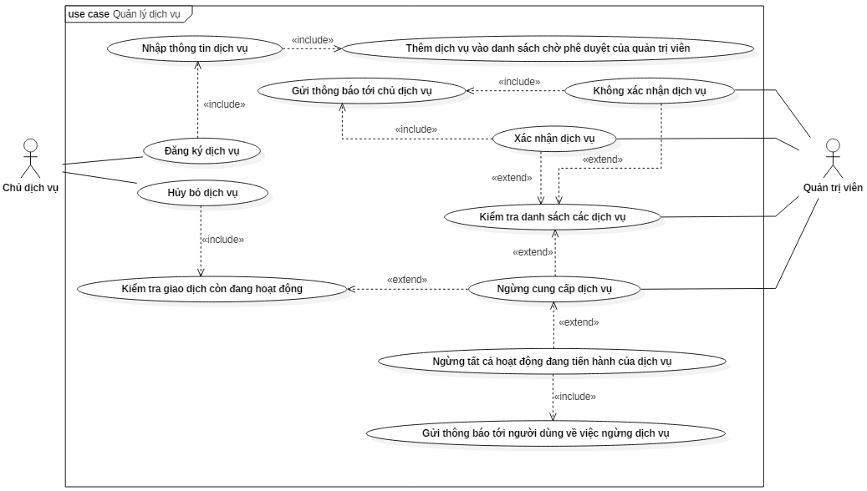

|  |  |
| --- | --- |
| Mô tả use case | |
| Tác nhân | Chủ dịch vụ, Quản trị viên |
| Mục đích | Hỗ trợ chủ dịch vụ kiểm soát các dịch vụ họ sở hữu |
| Điều kiện tiền đề | Chủ dịch vụ đăng nhập thành công và lựa chọn “Quản lý dịch vụ” ở trang chính |
| Các sự kiện chính | 1. Chủ dịch vụ lựa chọn đăng ký dịch vụ sau khi đã nhập đầy đủ thông tin  Hệ thống tạo mới dịch vụ vào danh sách phê duyệt của quản trị viên  2. Chủ dịch vụ lựa chọn “Xóa bỏ dịch vụ đang hoạt động  Hệ thống kiểm tra tất cả các giao dịch còn hoạt động  Nếu tìm được ít nhất 1 giao dịch còn hoạt động vào thời điểm kiểm tra, hệ thống sẽ dừng quá trình xóa dịch vụ và cảnh báo chủ dịch vụ / Nếu không tìm được thì tiến hành thay đổi trạng thái dịch vụ là ngừng hoạt động trên cơ sở dữ liệu  3. Quản trị viên lựa chọn “Xác nhận” dịch vụ  Gửi thông báo tới chủ sở hữu dịch vụ  Bây giờ dịch vụ đã được công khai và có thể sử dụng bởi các người dùng trong hệ thống  4. Quản trị viên lựa chọn “Không xác nhận” dịch vụ  Gửi thông báo tới chủ dịch vụ, xóa bỏ dịch vụ trong cơ sở dữ liệu  5. Quản trị viên lựa chọn “Vô hiệu hóa” dịch vụ đang hoạt động  Hệ thống kiểm tra xem còn giao dịch nào đang trong quá trình thực hiện ở thời điểm này hay không  Nếu tìm được giao dịch hệ thống sẽ hỏi quản trị viên có chắc chắn muốn thực hiện hành động này hay không  Nếu người dùng chọn xác nhận hệ thống tự động hủy bỏ các giao dịch đang hoạt động và gửi thông báo tới tài xế / chủ dịch vụ |
| Các ngoại lệ | Cảnh báo chủ dịch vụ cần phải hủy tất cả các giao dịch đang hoạt động trước khi tiến hành ngừng cung cấp dịch vụ  Thông báo các dịch vụ ngừng hoạt động tới người dùng đang sử dụng dịch vụ |

## Activity Diagram

Hình 4.2.1 trình bày sơ đồ hoạt động Đăng nhập để cung cấp sự đại diện của một người lái xe khi đăng nhập vào hệ thống.

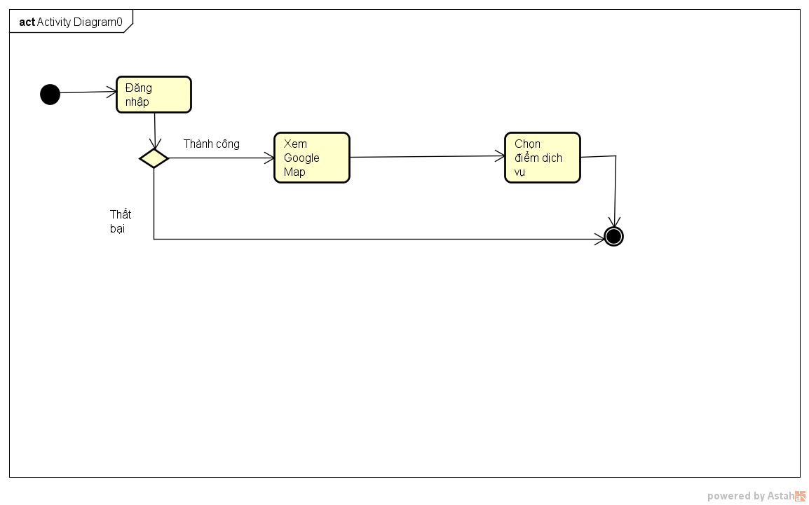

Hình 4.2.2 trình bày sơ đồ hoạt động Cập nhật thông tin cá nhân để cung cấp sự đại diện của một người lái xe khi cập nhật thông tin của họ trong hệ thống.

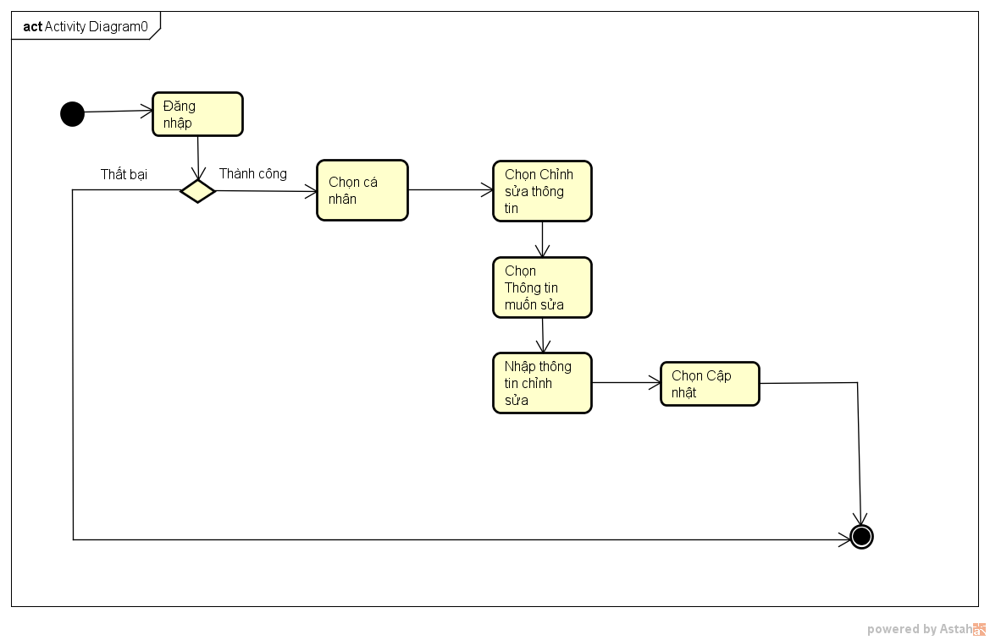

Phụ lục A: Bảng thuật ngữ

<Define all the terms necessary to properly interpret the SRS, including acronyms and abbreviations. You may wish to build a separate glossary that spans multiple projects or the entire organization, and just include terms specific to a single project in each SRS.>

Phụ lục B: Thiết kế mô hình

<Optionally, include any pertinent analysis models, such as data flow diagrams, class diagrams, state-transition diagrams, or entity-relationship diagrams.>

Phụ lục C: Xác định danh sách

<Collect a numbered list of the TBD (to be determined) references that remain in the SRS so they can be tracked to closure.>